Приложение 13

(Принципиальные схемы пароводяного и парового трактов котла)

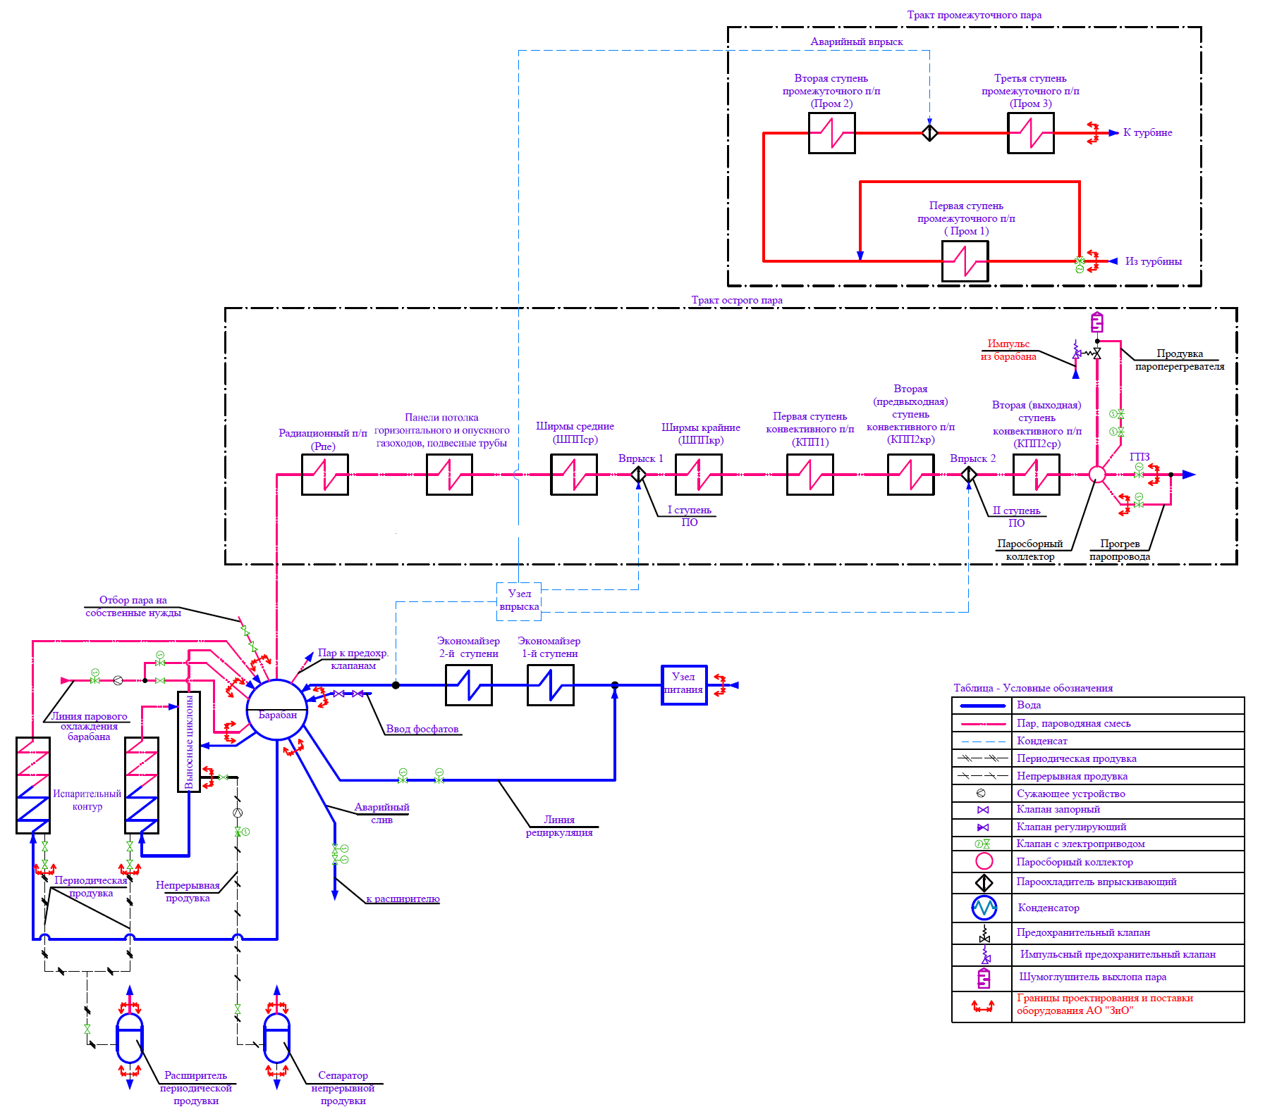

Рис. 13.1. Принципиальная схема пароводяного тракта котла
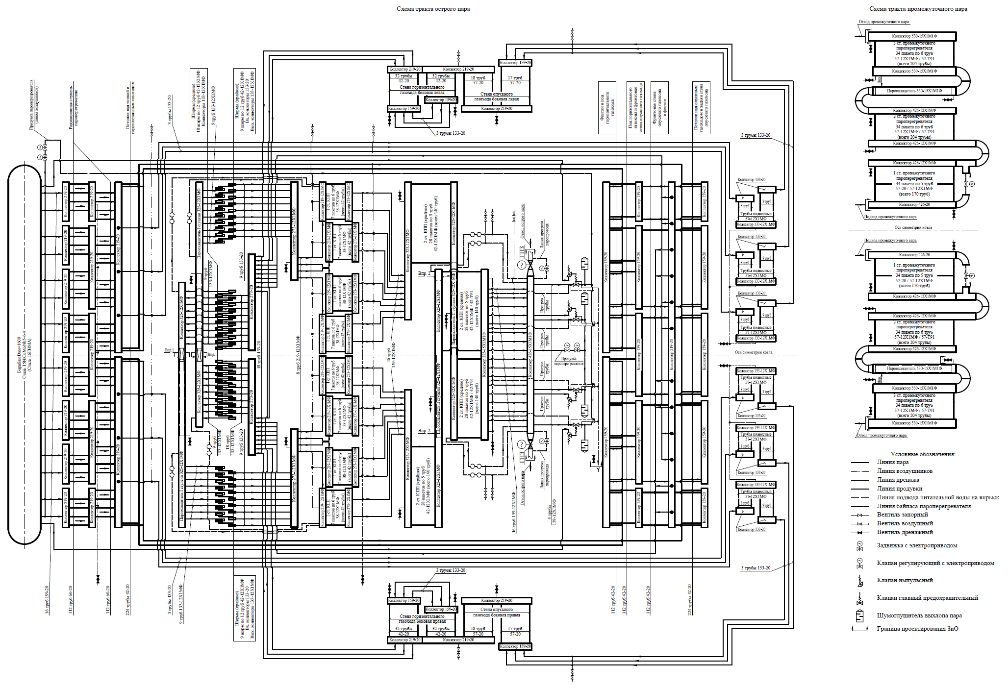
Рис. 13.2. Принципиальная схема пароперегревателя котла

